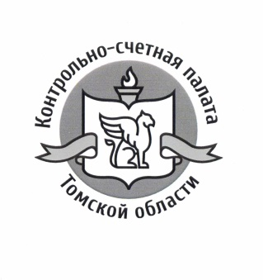

**ПРЕСС-СЛУЖБА КОНТРОЛЬНО-СЧЁТНОЙ ПАЛАТЫ**

**ТОМСКОЙ ОБЛАСТИ**

**Тел.: 52-32-51, факс: 52-00-61**

**e-mail:** [**GubinaTV@audit.tomsk.ru**](mailto:GubinaTV@audit.tomsk.ru)

**http://www.audit.tomsk.ru**

**О заседании** **правовой комиссии Совета Контрольно-счетных органов при Счетной палате Российской федерации в режиме видеоконференции**

*26 февраля 2016 г.*

**Вчера председатель Контрольно-счетной палаты Алексей Пронькин принял участие в заседании правовой комиссии Совета Контрольно-счетных органов при Счетной палате Российской федерации**.

Под председательством В. Двуреченских, руководителя правовой комиссии Совета КСО при СП РФ и главы Контрольно-счетной палаты Москвы, члены комиссии в режиме видеоконференции обсудили проект изменений для внесения в федеральный закон №6-ФЗ «Об общих принципах организации и деятельности контрольно-счетных органов субъектов Российской Федерации и муниципальных образований». Председатель комиссии пояснил, что в представленном проекте учтены предложения и замечания, поступившие из региональных контрольных ведомств и Департаментов организации и обеспечения внешних связей и юридического обеспечения Счетной палаты РФ. Во время онлайн-обсуждения членами правовой комиссии выработано единое мнение по внесению предложенных изменений в проект федерального закона.

**25 февраля 11:00. Видеоконференция правовой комиссии СКСО (**[**https://portalkso.ru/Servisi/videoconferencing?conducted=1**](https://portalkso.ru/Servisi/videoconferencing?conducted=1)**)**

